**今日动态**

10.22 星期二 阴

班级人数：23人，今日实到：22人。

|  |  |  |  |  |  |
| --- | --- | --- | --- | --- | --- |
| **姓名** | **情绪**  **（良好★、一般●）** | **自主入园**  **（能“√”，不主能“✕”）** | **进餐**  **（全部★、没吃完●）** | **午睡**  **（睡着★、没睡●）** | **其他** |
| **赖薪宇** | **★** | **√** | **★** | **★** |  |
| **万锦泽** | **★** | **√** | **★** | **★** |  |
| **王亦豪** | **★** | **√** | **★** | **★** |  |
| **高望** | **★** | **√** | **★** | **★** |  |
| **张奕** | **★** | **√** | **★** | **★** |  |
| **万殊同** | **★** | **√** | **★** | **★** |  |
| **何蒋晔** | **★** | **√** | **★** | **★** |  |
| **张东洋** | **★** | **√** | **★** | **★** |  |
| **韩承宇** | **★** | **✕** | **●** | **回家** |  |
| **任泽轩** | **★** | **√** | **★** | **★** |  |
| **刘宸泽** | **★** | **√** | **●** | **★** |  |
| **潘沐炀** | **★** | **√** | **★** | **★** |  |
| **冯原** | **●** | **✕** | **★** | **★** |  |
| **郭舒耀** | **★** | **√** | **★** | **★** |  |
| **余一凡** | **★** | **√** | **★** | **★** |  |
| **党佳琪** | **★** | **√** | **★** | **★** |  |
| **杨星月** | **★** | **√** | **★** | **★** |  |
| **毛煜祺** | **★** | **√** | **★** | **★** |  |
| **李醇韵** | **●** | **√** | **★** | **★** |  |
| **刘欣然** | **请假** | **请假** | **请假** | **请假** |  |
| **朱沐菡** | **★** | **√** | **★** | **★** |  |
| **张芸汐** | **★** | **√** | **★** | **★** |  |
| **费思佳** | **★** | **√** | **★** | **★** |  |

**一日生活活动篇**  

**区域游戏篇**  

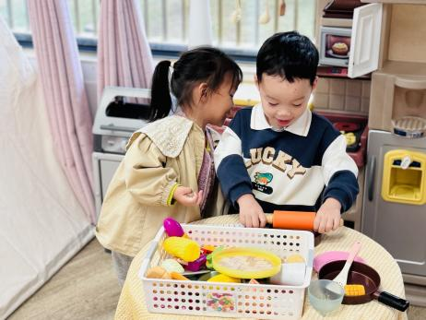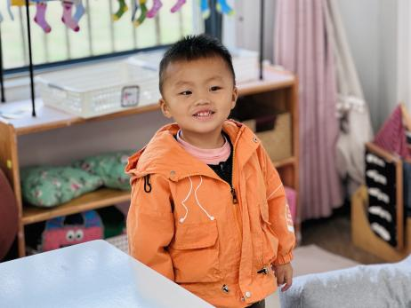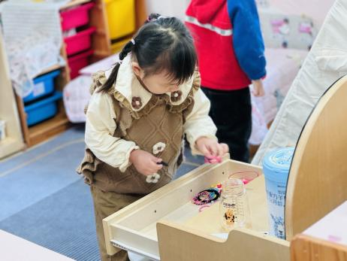

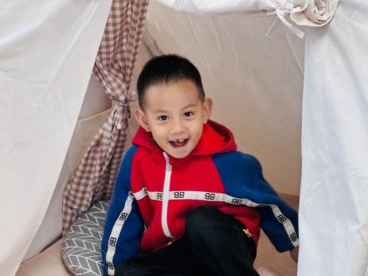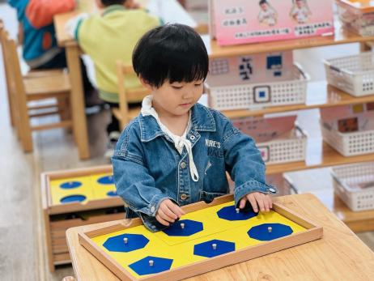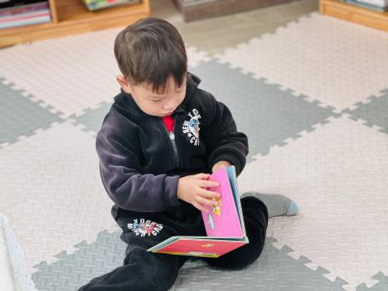

宝贝们喝完牛奶进行了区域游戏计划，分别选择了自己喜欢的区域进行游戏，其中，能够按照计划进行游戏，并专注地制作、探索、建构的幼儿是：**赖薪宇、万锦泽、王亦豪、高望、张奕、万殊同、何蒋晔、张东洋、任泽轩、刘宸泽、潘沐炀、郭舒耀、余一凡、党佳琪、杨星月、毛煜祺、李醇韵、朱沐菡、张芸汐、费思佳。**希望其他宝宝也能够按照自己的计划，来进行游戏，并且能够坚持、专心地对待每个游戏哦！

**户外游戏篇**  

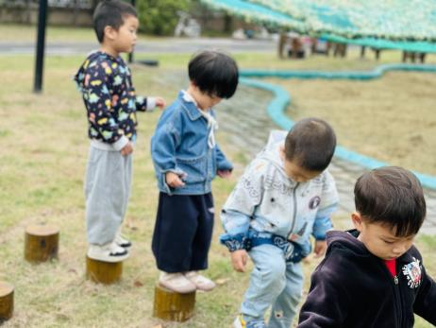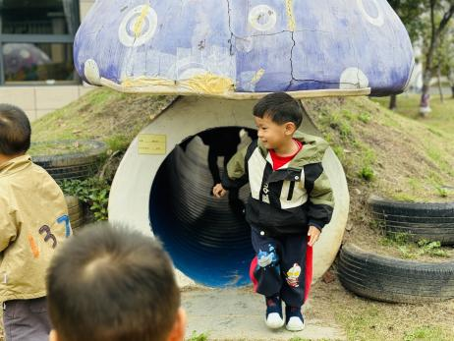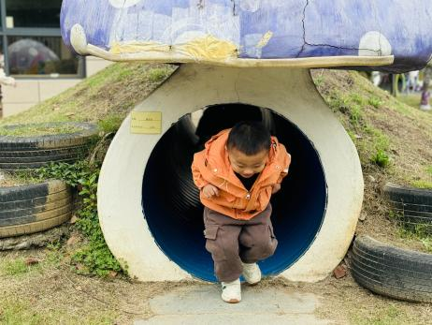

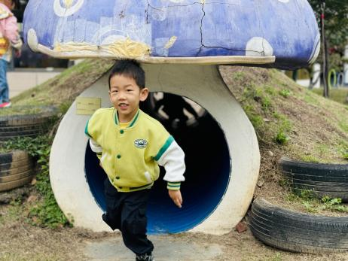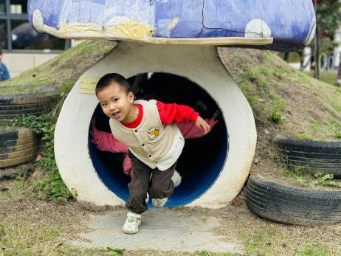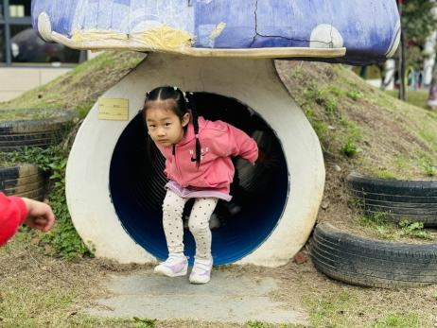

今天我们来到了生态游戏场进行户外游戏，宝宝们都是第一次玩，所以我们先一起倾听了游戏规则，再进行游戏。其中能够听懂规则、安全游戏的幼儿是：**赖薪宇、万锦泽、王亦豪、高望、万殊同、何蒋晔、张东洋、任泽轩、刘宸泽、潘沐炀、郭舒耀、余一凡、党佳琪、杨星月、毛煜祺、李醇韵、费思佳。**

**集体活动篇**  

1. **音乐：秋叶**

《秋叶》是一首C大调2/4拍的歌曲。旋律优美欢快，歌词简单，节奏清晰明了。它描写了秋天落叶时的各种情景：飘、飞、转、落，旋律简单，歌词易懂，适合小班幼儿演唱。本次活动通过图谱的辅助，边演唱边表演让孩子们感受秋天的美及秋叶飘的有趣过程。

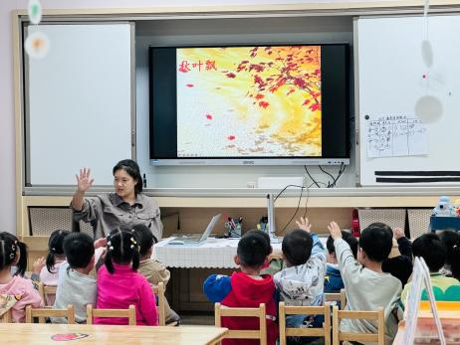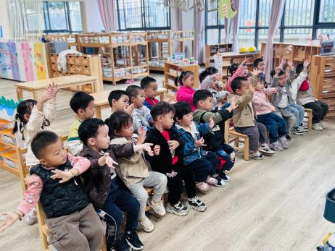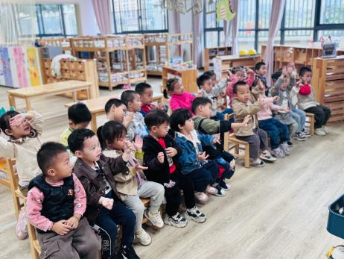

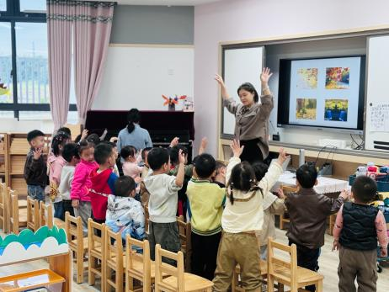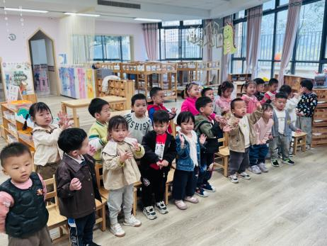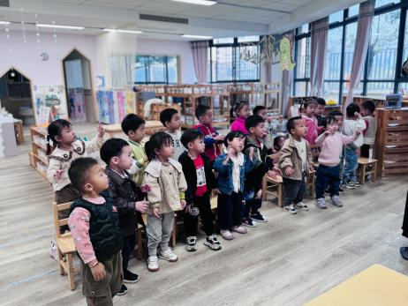

在今天的活动中，幼儿们感受到了歌曲优美的旋律，并初步理解了歌词的内容。能用自然的声音进行演唱，并用尝试用动作来表现歌曲的幼儿是：**赖薪宇、万锦泽、高望、张奕、万殊同、何蒋晔、任泽轩、刘宸泽、潘沐炀、郭舒耀、余一凡、党佳琪、杨星月、毛煜祺、李醇韵、费思佳。**希望其他宝宝也要认真学本领哦！

 **家园配合**  

园服可以缴费啦！是“江苏银行”手机银行缴费，具体方法可参考图片，（跟缴被子的费用是一样的，编号为幼儿身份证号码），缴费完成后麻烦大家回复一下，感谢大家的配合～

执笔人：张洁